Czwartek 16 04

NA PODWÓRKU

- Zabawa – Witamy swoje paluszki
– przelicz palce obu rąk poprzez dotyk o kolano, z jednoczesnym nazywaniem ich:
mały, serdeczny, środkowy, wskazujący, kciuk: 1, 2, 3… A potem wspak: 10, 9, 8…

- Odgłosy, zagadki, zadania w oparciu o film
– Zwierzęta na wsi część 1
https://www.youtube.com/watch?v=v4R2rkylrc0

- Wiersza Teresy Fiutowskiej Podwórkowa awantura.

Kura gdacze, kaczka kwacze-
goni kurę mokrą raczej.
Gęś też syczy, kogut pieje.
Gwałtu! Rety! Co się dzieje?
Ryczy krowa, świnia kwiczy, –
a indyk się rozindyczył.
Kot mysz goni, głośno miauczy.
– Dość awantur! Już wystarczy!
Tak pies Burek głośno szczeka… –
i już słychać go z daleka
Koza meczy: bo ta koza groźna była.
mee, mee, mee…
Czego psisko mądrzy się?
Dla ochłody – wiadro wody
poleją na głowy, brody!
Wyszły z mody awantury!
A sio gęsi, a sio, kury!
Powiedziała, co wiedziała,
białą brodą pokiwała,
pochyliła nisko rogi,
Cisza! Spokój! Zejść mi z drogi!
Awantura się skończyła,
bo ta koza groźna była.

- Rozmowa n/t treści wiersza:
- Jakie zwierzęta brały udział w podwórkowej awanturze?
- Kto próbował je uspokoić i w jaki sposób to zrobił?
- Jakie głosy wydawały zwierzęta?

- Ćwiczenia ortofoniczne na podstawie wiersza Podwórkowa awantura.

- kura (co robi?) gdacze (jak?) – ko, ko, ko
- kogut (co robi?) pieje (jak?) – kukuryku
- kaczka (co robi?) kwacze (jak?) – kwa, kwa, kwa
- gęś (co robi?) syczy (jak?) – sssy, sssy, sssy
- indyk (co robi?) gulgocze (jak?) – gul, gul, gul
- pies (co robi?) szczeka (jak?) – hau, hau, hau
- kot (co robi?) miauczy (jak?) – miau, miau, miau
- krowa (co robi?) ryczy(jak?) – muuu, muuu, muuu
- koń (co robi?) rży (jak?) – ihaa, ihaa, ihaa
- świnia (co robi?) kwiczy (jak?) – kwi, kwi, kwi
- koza (co robi?) meczy (jak?) – mee, mee, mee

- Mieszkania zwierząt
Film – Gdzie ja mieszkam?
https://www.youtube.com/watch?v=1PD3jNhefUA

- Jak nazywa się dom
  - kury, koguta, kaczki, gęsi, indyka,
  - psa,
  - krowy,
  - konia,
  - świni,

- Indywidualne czytanie tekstu o zwierzętach z wiejskiego podwórka.
Spróbuj przeczytać co mówią zwierzątka.
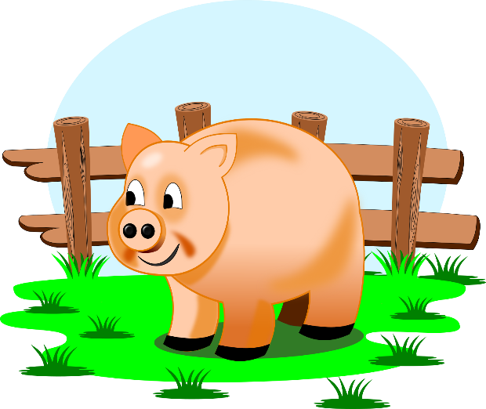 | 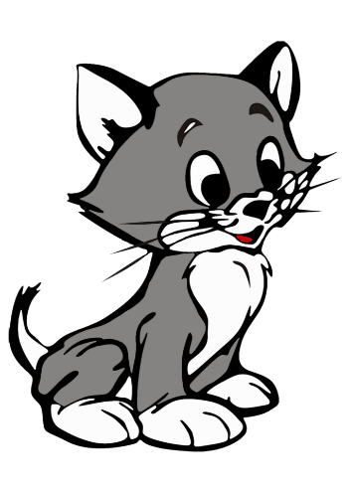
kwi – kwi | miau - miau

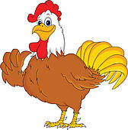 | 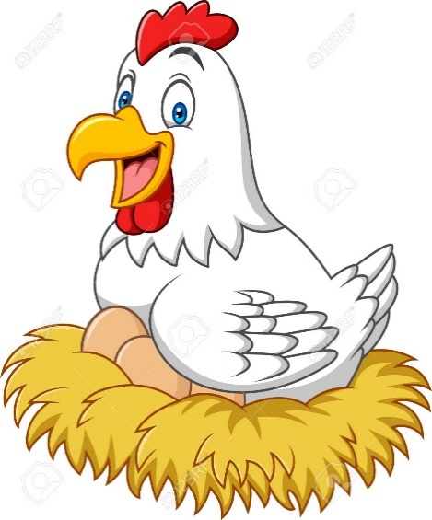
kukuryku | ko - ko

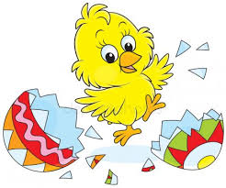 | 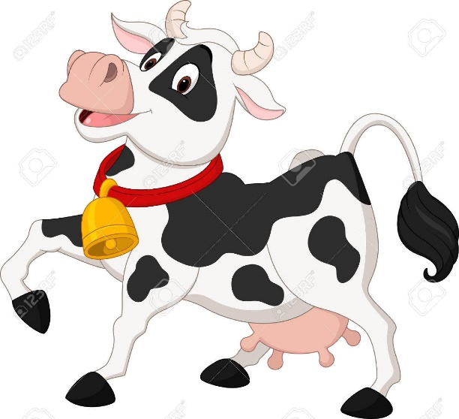
pi - pi | mu - mu
Ułóż zdania o zwierzętach
Spróbuj przeczytać zdania o zwierzętach.

Dom psa to buda.
Stajnia to dom dla ….. .
Krowa daje mleko.
Kura znosi jajka.

DLA CHĘTNYCH

- Utrwalanie refrenu Na podwórku. Nauka zwrotek.
https://www.youtube.com/watch?v=vFf1UYE_gRU

Na podwórku koło bramy
wiodą spory cztery mamy.
Każda woła, że jej dziecię
najładniejsze jest na świecie.
Mówi krowa: cielątko!
Mówi owca: jagniątko!
Mówi świnka: prosiątko!
A kobyłka: źrebiątko!
Lecz tymczasem dziatek czwórka
już wymknęła się z podwórka
i na łące sobie hasa
w lewo, w prawo, hej, hopsasa!
Podskakuje cielątko,
a tuż przy nim jagniątko,
podryguje prosiaczek,
biega w kółko źrebaczek.
A z pobliskiej biegł zagrody
hałaśliwy kundel młody
i ogonem raźnie machał
poszczekując: hau, hau, hau, hau.
Oj, umyka cielątko,
Oj, umyka jagniątko,
Oj, umyka źrebaczek
A na końcu prosiaczek.

- Wykonanie makiety wiejskiego podwórka.

- Zagroda dla zwierząt lub pastwisko
– możecie wykonać makietę z dowolnych materiałów (kartoniki, tektura, patyczki, papier kolorowy, klocki itp

- Zwierzęta z wiejskiego podwórka
– możecie ulepić z plasteliny / masy solnej
Po wyschnięciu i pomalować wytwory z masy solnej i po wyschnięciu umieścić zwierzęta w zagrodzie lub na pastwisku.

Pozdrawiam p. Danka

